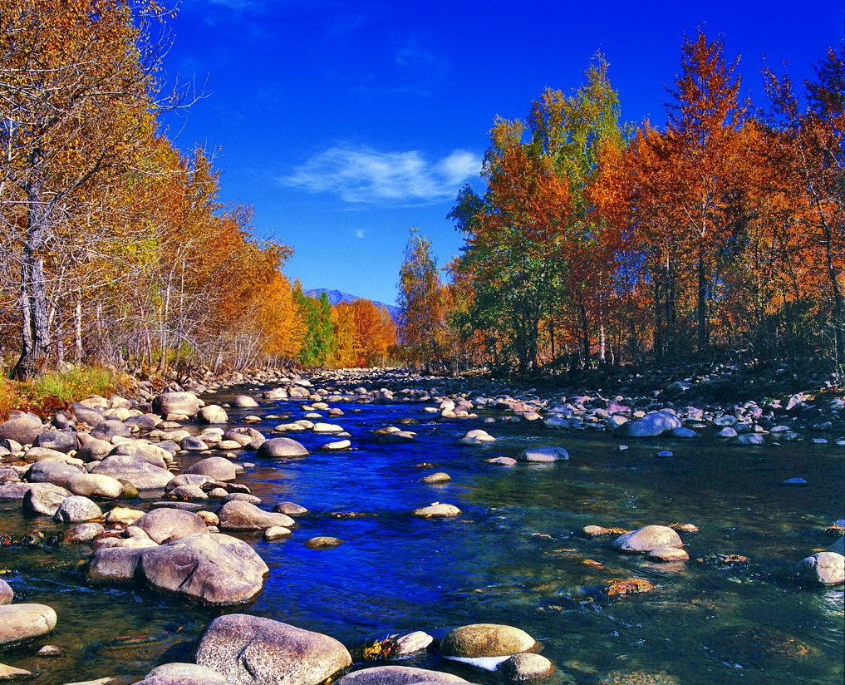

苏州老年大学文史系
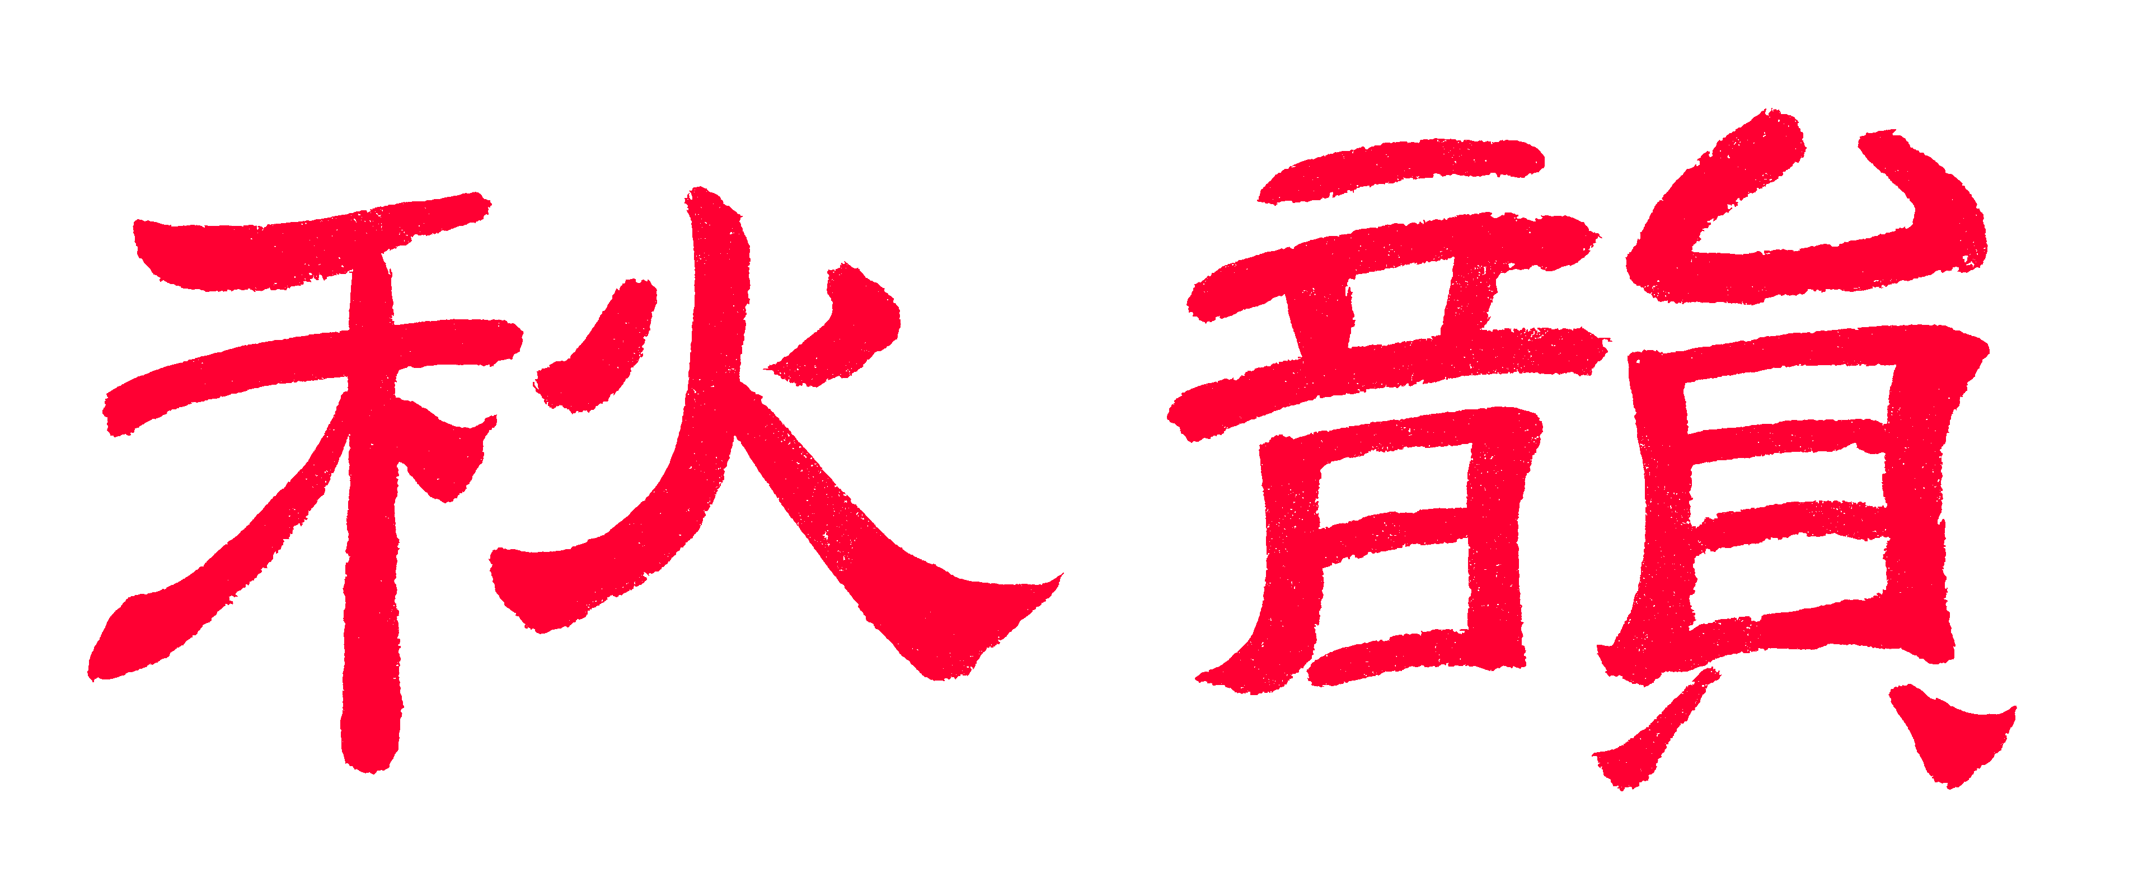电子版第71期

主办：散淡书房
顾问：邢 烈
本期责任编辑：卞业林

：

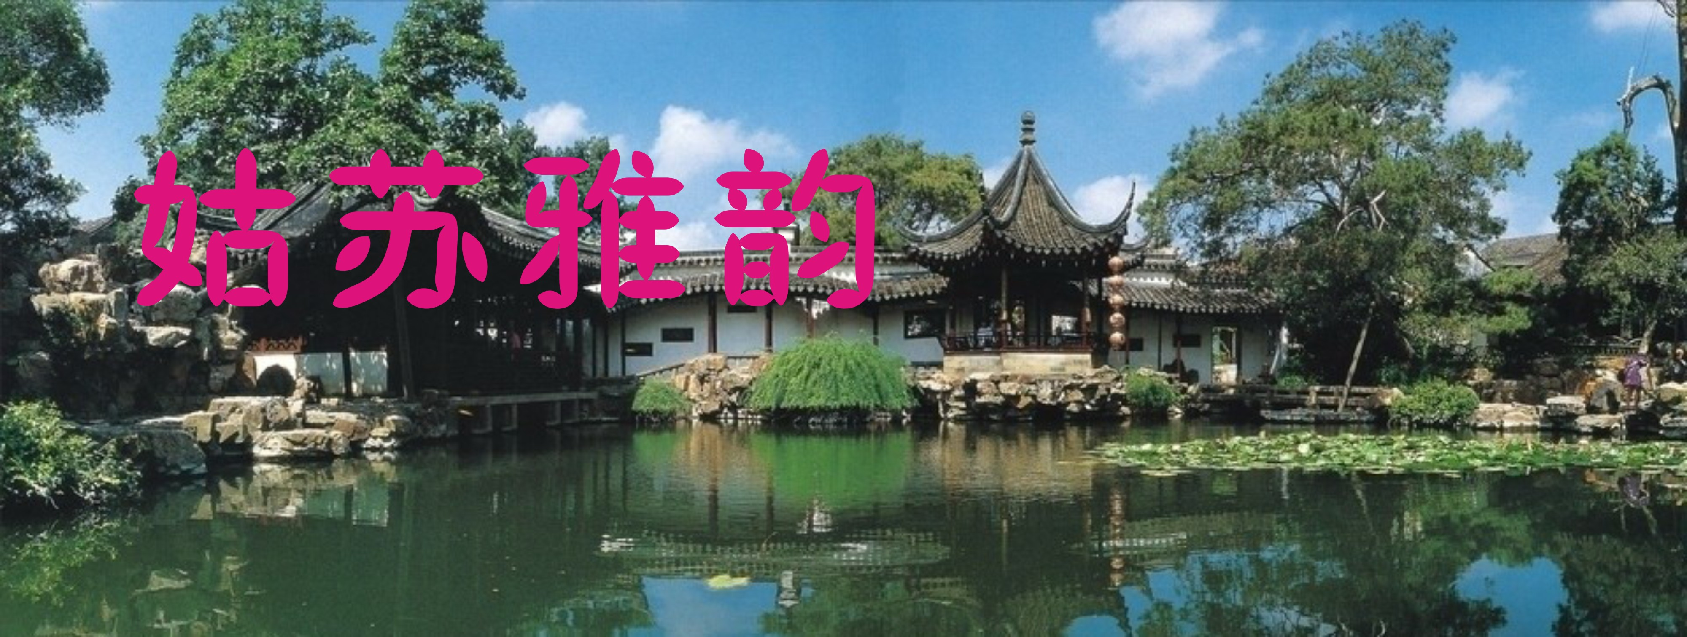

石湖夜色 杨自振

星光失色灯光醉，波影幻奇桥影瑰。
此景只应仙界有，几时移落石湖来？

浩歌亭晨吟 杨自振

吟啸浩歌亭上时，胸间清气眼间诗。
风传云递重霄去，欲乞天公笔一支。

咏渔阳山 张桂生

姑苏美景有渔洋，三面清波锁碧乡。
秀阁凌云邀晧月，高台俯首瞰沧浪。
子胥落难渔翁助，孙武功成著作长。
殉国旦妃残墓在，士祯雅号至今香。

画堂春•夜游金鸡湖 张桂生

流光异彩掩星空，粲金翠玉镶融，绿波晶艳饰龙宫，钩月幽朦。 华诞普天同庆，歌传天下嫣红，升平景象万年隆，势贯苍穹。

西江月·轻轨三号线 刘世英

走进轨交时代，纵观奇丽人间。祥龙穿越我家园，拥抱橙姑翘盼。 城市蓝图辉赫，子民便捷同欢。始于梦想创新天，讫立东方世赞！
注:橙姑是轨交三号线。

镇湖绣娘 宗胜利

事事心灵数绣娘，梳丝素手上绷忙。
千辛万苦勤耕作，百折无回细打量。
巧指翻飞花绽放，银針上下鸟飞翔。
天长地久终忘悔，为国传承闪瑞光。

金秋登虎丘 吕守经

苍崖致爽连天宇，藏剑三千壑水豪。
俯首玉阶参佛主，挺胸云塔搏风涛。
道生说法融顽石，孙武操兵舞盾刀。
极目吴山寻胜迹，邀朋雅集诵登高。

荷塘月色 李全男

月下生田莲藕池，盘中碧玉露珠滋。
清风徐起银波漾，似画佳人绝代姿。

注：生田，即生田村。苏州市相城区荷塘月色公园位于相城区原黄桥镇的生田村。

光福窑上村 李全男

湖光山色白云飘，福地洞天流水遥。
窑上桂花开满树，轻黄淡白遍娇娆。

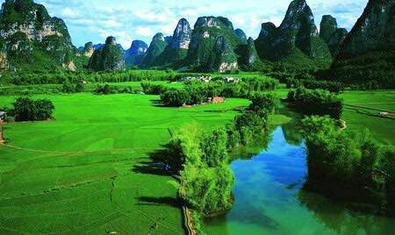

山河赞歌

江城子·游嘉峪关 刘婉英

河西重镇设雄关，控中原，扼喉咽，戈壁驼铃，白草雁惊寒。驿路丝绸边塞外，烽燧立，望长安。 墩台断壁看城桓，步蹒跚，抚残砖，似见当年，壮士扫狼烟。火铳金戈飞岁月，旗猎猎，越千年。

踏莎行·游浙江琼台仙谷 蔡士道

栈道凌波，廊桥飞挑。仙湖澄澈波光淼。遥看太白咏诗巅，奇峰耸立青溟渺。 丹壑拏云，瀑流欢啸，洒抛百丈烟飘袅。雨声淅沥伴悠游，扶筇相伴情偏好。

踏莎行·游浙江天台山及国清寺 蔡士道

雨霁天晴，蝉鸣蛙鼓。秧田白鹭翻飞舞。怪岩突兀韵流喧，石樑飞瀑腾云雾。 金黄墙，隋梅古树。流苏宝帐香烟吐。二仙和合放祥晖，天人合一禅心度。

西江月·镜泊湖 黄建萍

碧水一泓如镜，青山竞映蓝天。岩流堰塞数千年，云影烟波缱绻。 疑是瑶池仙境，轻舟欲醉难还。飞霞逐浪笑声欢，把酒临风兴叹。

西江月·情系紫菱湖 黄建萍

芳草莹波花艳，戏嬉碧水鱼凫。蒹葭摇曳柳风徐，絮雨清心洗腑。 鹤舞鹭飞山黛，犹怜西子难如。天人合一紫菱湖，情醉神迷朝暮。

注：紫菱湖位于黑龙江省牡丹江市镜泊湖瀑布与火山口之间，是中国最大的保留完好的火山岩湿地湖。

虞美人·寄畅园观菊展 黄建萍

黄花脉脉秋晖弄，浅浅幽香送。流霞金蕊意融融，百态千姿摇曳舞苍穹。 溪光山色轻烟笼，薄雾飘然涌。轻愁淡恨露华浓，傲雪凌霜千古说高风。

减字木兰花·贺沪通长江大桥合龙 卞业林

长江波壮，道道彩虹天堑上。点缀江山，扮靓神州景愈妍。 而今养眼，公铁更长桥又见。龙舞雄姿，斜拉髯须百世垂。

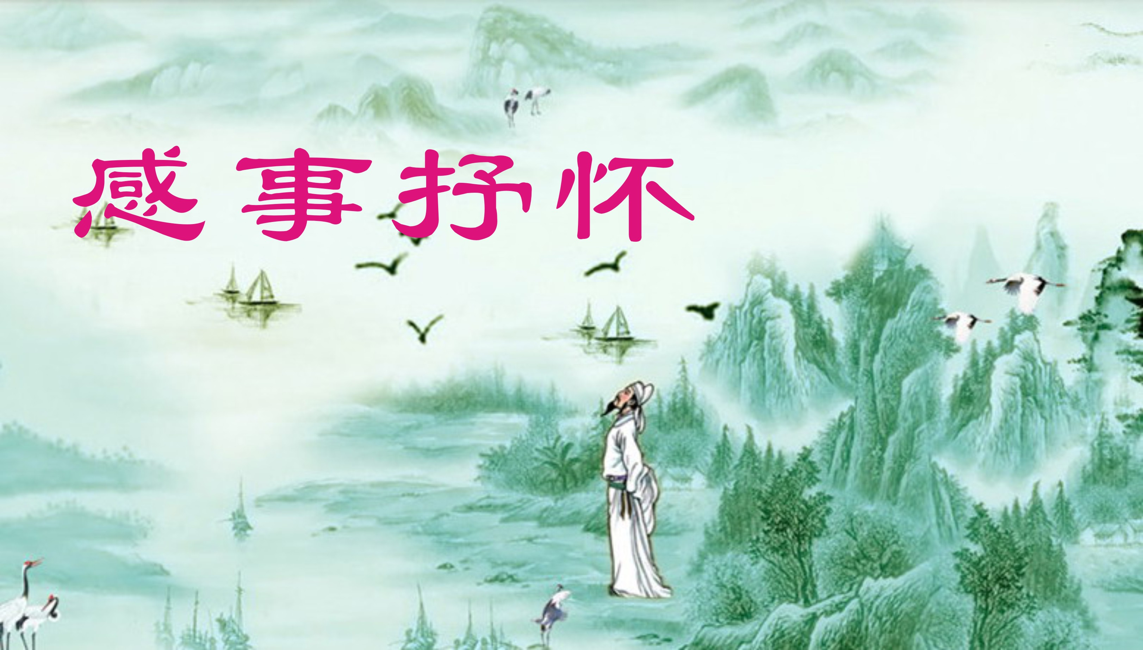

破阵子·喜看国庆70周年天安门广场大阅兵和群众游行 侯国达

怒目横陈长剑，雄图傲展银鹰。气壮山河天地震，步伐铿锵钢铁声，三军金甲明。 矩阵恢宏热烈，花车精彩纷呈。白鸽放飞中国梦，万众欢歌盛世情，同心奔振兴。

醉花阴·国庆节桂花开 侯国达

碧树含情迎玉露，点点星光著。佳节庆华辰，漫舞金风，争把芬芳布。 高标不屑繁华慕，别有风流赋。馥郁满人间，飘逸香魂，应令黄花妒。

重阳登山 侯国达

黄花丹桂竞飞香，何计崎岖路短长。
登上峰头散乡思，纵观云树染秋光。
青山妩媚均颔首，碧水澄清几化霜。
鸿雁年年追旧梦，野风梳发沐新凉。

次韵侯国达吟长《重阳登山》 杨自振

桂馨菊灿笑争芳，催我登高意气扬。
吴岭冈含紫金色，太湖波浸赤霞光。
放歌云顶尤欣健，极目清秋独爱霜。
莫道故乡天际外，神州何处不新凉。

观国庆阅兵游行感怀 章苏

长安街上话长安，薪火相传担重肩。
彩练当空化金镝，盾牌贴地撼苍天。
官兵队列铿锵步，民意豪情绚烂篇。
白鸽翱翔欢乐颂，东风浩荡国旗妍。

【黄钟•喜迁莺】观天安门广场国庆大联欢有感 章苏

天安门下，大舞台、溢彩流光。激昂，劲舞烟花放。砥砺前行国运昌，奔小康。长歌今夜狂，盛世呈祥。

重阳 章苏

秋高气爽去观山，眺望群峰岚及天。
难觅茱萸思故友，凝眸霜叶苦情牵。

摸鱼儿·秋 王立中

更何须，几番秋雨，晨昏凉意消暑。爱秋常怕秋来早，丹笔菊花三五。秋止步，佳节至，满城灯彩红锣鼓，锦团花树。看尽日欢颜，世人共庆，华诞盛歌舞。 观兵演，七十年呈强富，烟花呜炮无数。北京拍摄传千里，天下文人诗赋。秋缓去，暂留驻，引杯美酒邀欢聚，一桌笑语。暮色掩窗棂，竹声萧索，明月朗秋雾。

九一八 警报 王立中

桂子飘香日，金秋菊酒馨。
社区排乐舞，国庆上银屏。
湖面微波浪，天空掠羽鸰。
忽闻传警报，即目顿安宁。

瞻仰新四军太湖游击队纪念馆并重温入党誓词感怀 张桂生

同仁约集悫诚来，祭拜忠魂肃立哀。
鲜艳红旗迎曰挂，冲天誓志净尘埃。
初心确立平生愿，使命担当永世魁。
国适昌隆民富足，凯歌告慰望乡台。

凤凰台上忆吹箫·中秋感怀 江幼青

青粉墙东，一轮素月，迢迢光影初收。香季桂、虬枝露滴，洇湿朱楼濯雨蒹葭围岸，望碧汉、着意中秋。苔痕瘦，待霜橘柚，怀质风流。 迷目华灯清景，河边道，拱桥廊阁芸舟。往来事，魂交倦客，念思难休。无那暗蛩栖雀，唳声寒，不解人愁。都归也，蓬山路远绸缪。

南乡一剪梅·雨后途中吟 江幼青

秋水远峰低，细柳星桥画舫栖。玉蝶双飞凉露倚，非是相思，怕似相思。 晴雨映余晖，泼彩黄昏紫霭披，碎剪浮云新谱句，天上虹飞，波上霞飞。

满江红·观国庆盛典 张香生

十月金秋，逢华诞、普天同庆。观盛典、十分震撼，满城云迪。长剑恢弘飞四海，雄师浩荡挥千尺。壮国威、激起爱之魂，惊珠璧。 盛世景，华夏脉。花径里，旌旗奕。看今朝锦绣，贺江山碧。变幻光屏精彩笔，流光溢彩金风画。再回首、笑语映丹霞，琴丝入。

江城子·观授勋仪式 张香生

绵长红毯染金堂，咏栋梁，激情扬，显赫功臣，祖国授勋章。雄伟大厅闻礼赞，千掌唱，万人慷。 冰魂雪魄立华乡，食眠忘，业皆忙。清誉隐荣，默默撒馨香。熠熠生辉盈笑语，彪炳史，耀东方。

国庆七十周年阅兵观感 陈铭诚

缅怀先烈初心在，三帜精神励志昂。
铁甲雄师驱重雾，银燕利剑映霞光。
上天入海军容整，执锐披坚保障强。
驰目长安尽威武，东风浩荡国旗扬。

采桑子·国庆七十周年联欢晚会观感 陈铭诚

银花火树无眠夜，金水辉煌。赤宇辉煌，酣舞欢歌汇海洋。 欣逢盛世讴华诞，先烈期望。万众期望，祖国明天更富强。

欢庆新中国七十华诞二首 詹永俐

悟空观阅兵

花果山巅正醉眠，梦惊礼炮震云天。
金戈铁马寒光闪，布阵排兵磐石坚。
绚丽彩车欢笑载，和平白鸽碧空旋。
老孙喜极连声赞：开创中华新史篇。

嫦娥赏烟花

欢声笑语冲霄汉，七秩烟花架彩虹。
红色国旗飘大地，人民万岁亮苍穹。
开屏孔雀呈妍丽，锦簇奇葩缀夜空。
寂寞嫦娥舒玉袖，翩翩起舞广寒宫。

观新中国70周年大阅兵 卞业林

铿锵步伐动山河，利器纷呈亮相多。
恰似母亲威武状，携儿高唱复兴歌。

观尢玉淇百年诞辰书画展 卞业林

金秋颜馆众巡回，道是文人观展来。
三笔生涯研翰墨，期颐诞寿靓琼瑰。
霜庐佳作吾侪赏，艺苑嫩苗先辈栽。
堪喜吴门好书画，薪传不忘赞翁才。

浣溪沙·语言学家卢灨章 蒋海波

心上云雷笔底风，雪樵英概傲苍穹。《圣经》解析比曈昽。 国富民强方烈烈，拼音改造已熊熊。同胞开启字艨艟。

浣溪沙·纪念理学家朱熹 蒋海波

此日中流自在行，青山绿水去无声。长蓑短笠任阴晴。 却恐阴晴无定度，疏帘底事太关情。愁思怅望渺难平。

浣溪沙·宰相科学家苏颂 蒋海波

君子操行有本原，题颜深警圣贤言。怒涛惊浪涌前滩。 感德旧曾亲善政，始终风节固难迁。彬彬儒雅遍宗藩。

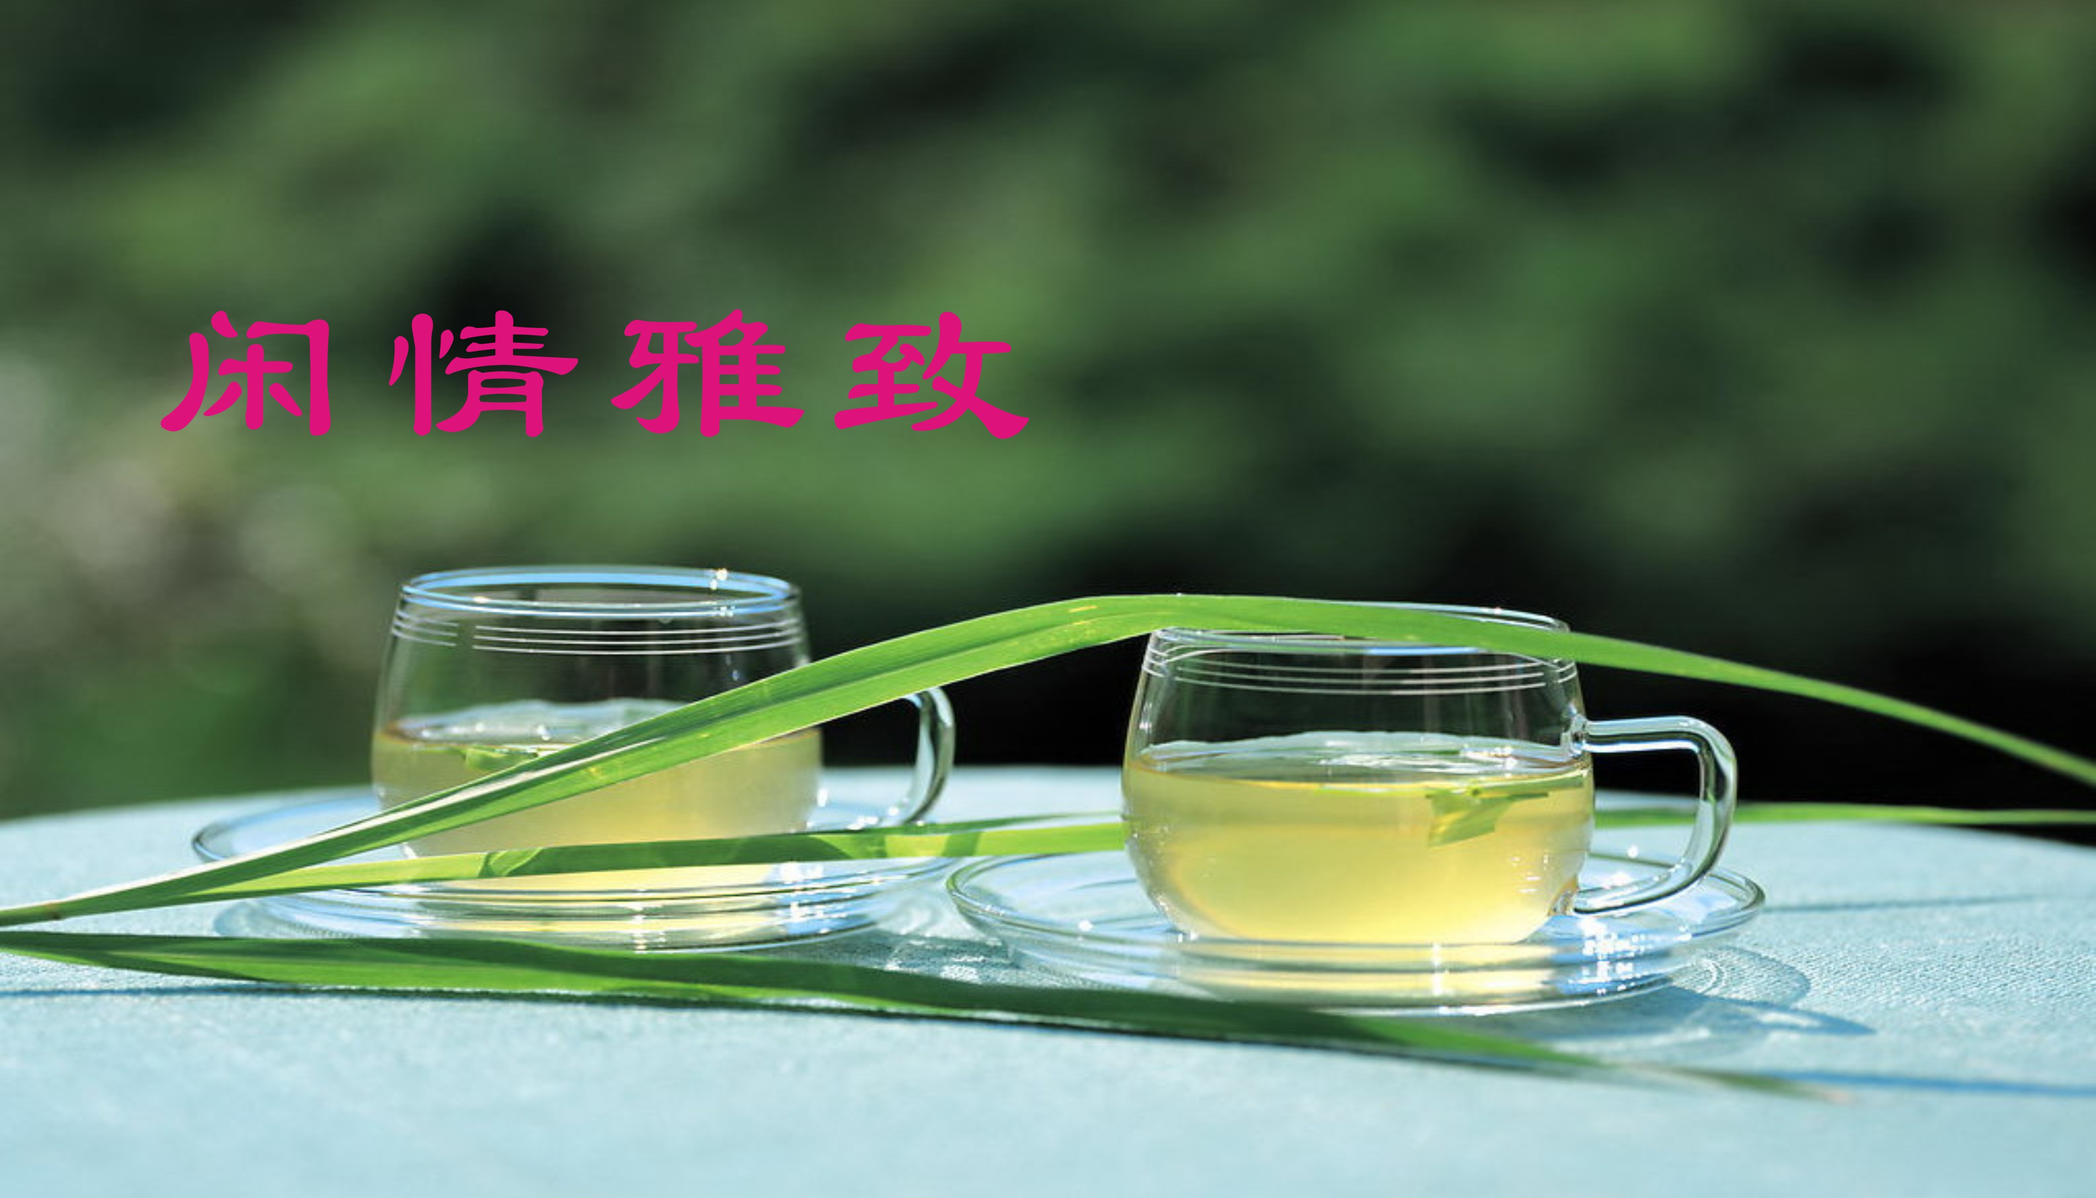

小重山·老年生活剪影 刘廷友

盛世年高精气盈。食衣无足虑，一身轻。闲云野鹤随心行。观山水，天地以娱情。 频繁去歌厅。倾情高颂唱，已忘形。尧天舜日佑民生。抒胸臆，歌舞乐升平。

桂花 刘婉英

不羡海棠春睡迟，芳菲绿叶玉簪姿。
别云宛宛离仙境，解语盈盈入翠眉。
雪点金银香自在，霜心富贵影难移。
黄花也伴秋光老，快去蟾宫折一枝。

鸡头米 刘婉英

半夜下塘忙至晨，装船摇撸送葑门。
难分明月谁家好，独领风骚南荡村。
溅玉飞珠千粒粒，流光落影一盆盆。
横街摆下龙门阵，金桂香中消你魂。

南乡一剪梅 清秋 江幼青

谁洒板桥霜？履迹尘埃瘦竹傍。桂子清秋承玉露，枝染浓香，袖染微香。 何处濯沧浪？踏碎花阴绕复廊。细数瑶台重几叠，山也苍苍，人也苍苍。
定风波·又到金桂飘香时 王龙生

金桂晨朝绽蕊黄，流霞淡淡暗飘香。 一路欢歌人心醉，欣喜，佳人依立小轩窗。 可惜花红难久远，嗟叹，娇红败落又残阳。附韵花魂词里植，清逸，悠悠吟唱岁绵长。

采桑子·秋菊 王龙生

窗前盆育陶然菊，朝露加身。颜绽纯真，不畏霜寒不畏尘。 留香拜月婷婷秀，似鸟依人。缀满精神，熬过严冬便是春。

鹧鸪天•葡萄架下 刘谦淦

一碟花生残暑消，绿萝架下酒香飘。趁风觅句诗情逸，借月寻声秋兴高。 须曼捋，指轻敲。人生起落若波涛。随云拍律闲来曲 ，笑赋桑榆听晚潮。

长相思•葡萄 刘谦淦

燕雁悠，雨雪悠。酝酿琼浆玛瑙收，为君消百愁。 岁月流，风华流。细品人生滋味稠，酸甜在里头。

采桑子·残荷 张幼兰

寒塘瘦影娟娟立，曾对炎凉，阅尽苍桑，傲骨临风枯叶扬。 青莲出水尘难掩，萧瑟何妨，护得莲房，入梦残枝睡藕香。

菊 张幼兰

重阳绽得娇娇好，冷露凝霜陶韵俏。
五色清姿逸玉山，秋风篱下盈盈笑。

十六字令·咏蝉三首 刘世英

蝉!弄柳拈花醉咏篇。声声曲，唱尽世人间。

蝉!含露吟风独自寒。丝丝叹，朝暮诉情言。

蝉!居隐攀林逸境仙。悠悠韵，款款妙音传。

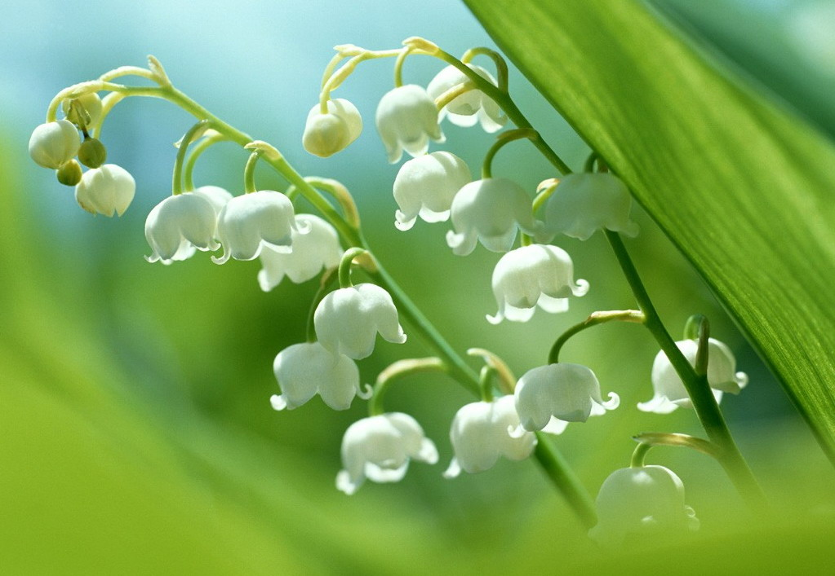
新诗撷萃
：

草原放歌

杨自振

襟怀共草原宽阔
诗思随白云舒卷
蔚蓝色的天空
无际无垠
任雄鹰翱翔盘旋

穿过了多少江河
飞越了几多高山
广褒的草原啊
是最好歇落的家园

卸却儿时的幼稚
脱掉青春的娇艳
辞別壮年的辉煌
终于迎来
暮岁的从容淡散

拂去衣上征尘
整理昔日夙愿
放飞心中的梦想
不教遗憾留人间

啊
追梦的脚步
自己把握
美好的生活
自己寻探
壮美的诗篇
自己酝酿
最后的绚烂啊
把草原装点

拥抱新时代

李水生

习总书记好，
最近平民心。
大力扶贫困，
山区传佳音。
农村新建设，
黄土变成金。
一带一路阔，
外贸畅通行。
开放更扩大，
友邦共双赢。
科技强国力，
人民实惠增。
拥抱新时代，
梦圆中华兴。

梦的色彩

李水生
童年时
梦是无色的
少年时
梦是白云，虚无缥缈
青年时
梦是彩霞，绚丽多姿
中年时
梦是蓝色的海洋，波澜壮阔
晚年时
梦是赤色的夕阳，灿烂如虹

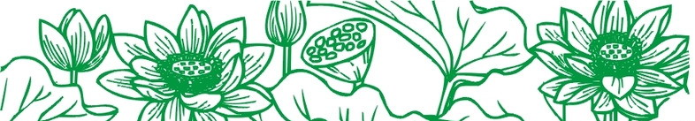

（2019年10月25日）

